# 设置users用户完全控制权限

npm WARN logfile could not create logs-dir: Error: EPERM: operation not permitted, mkdir ‘地址‘

原因：是node目录权限不够；

解决方法：找到node目录，右键属性 => 安全 => 设置users用户完全控制权限

# Npm init

# npm install --save express3-handlebars

# Git\

Git config --global user.name

Git config --global user.email

Git config --list

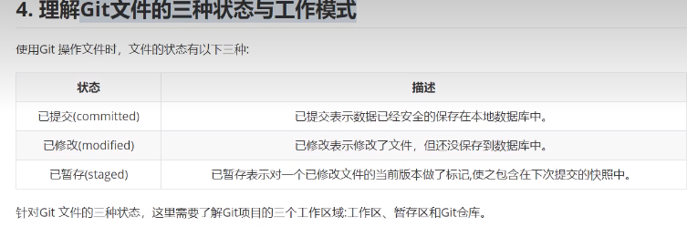

git init

Git add _filename

Git status

Git commit _filename -m “_”

Git ls-files